**NOTICE DE MONTAGE**

**TONNELLE ADOSSEE EVA**

IMPORTANT : Pour assurer votre sécurité lors du montage et du positionnement de la tonnelle, 2 personnes minimum sont requises

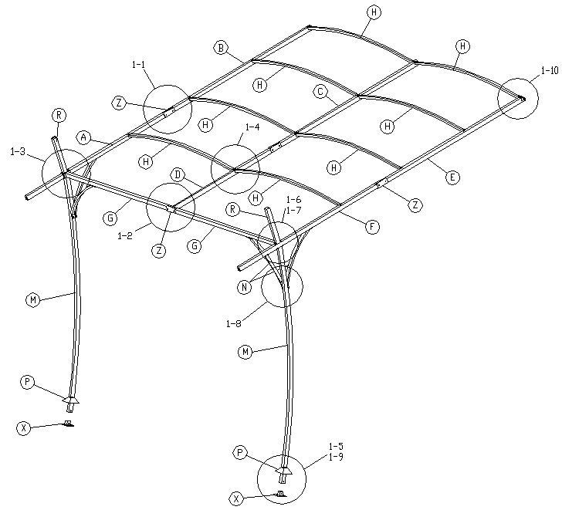

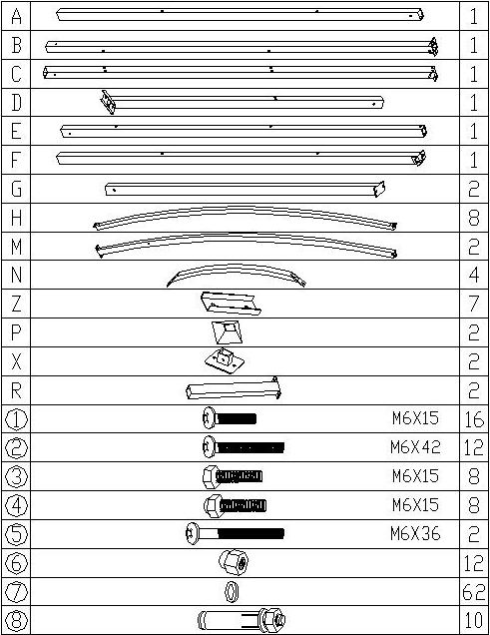

**LISTE DES PIECES DETACHEES**

**ETAPE 1 STRUCTURE TOIT**

Assembler les barres A et B entre elles avec la plaque de jonction (Réf Z) à l’aide des vis et écrous M6 x 42mm

(Réf 2 et 6) – Repère 1-1

Renouveler cette opération pour les barres C et D et les barres E et F.

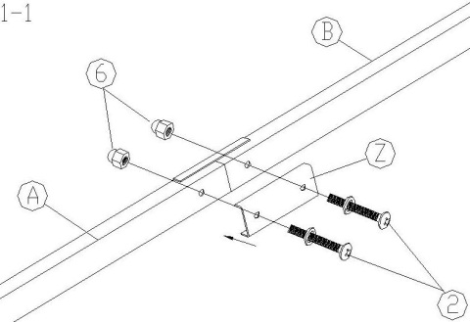

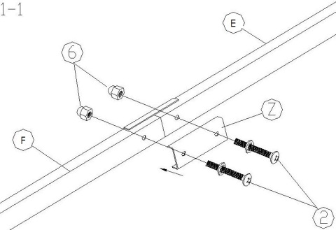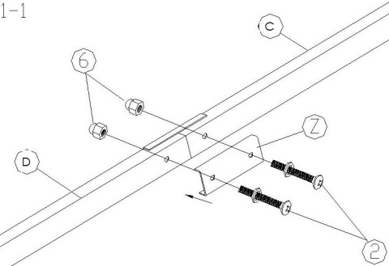

Positionner et fixer les barres G avec les vis M6x42mm sur le devant de la barre A et F (Repère 1-3)

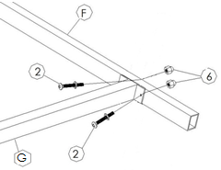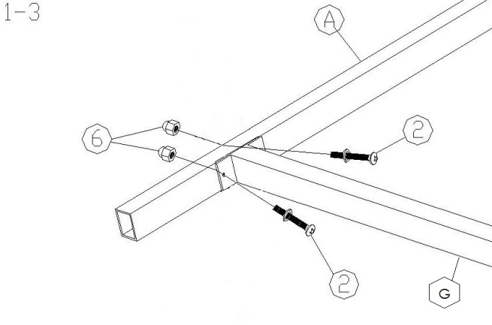

Ensuite, relier les 2 barres G à la barre D avec une plaque de jonction (Réf Z) et les vis M6x42mm – Repère 1-2.

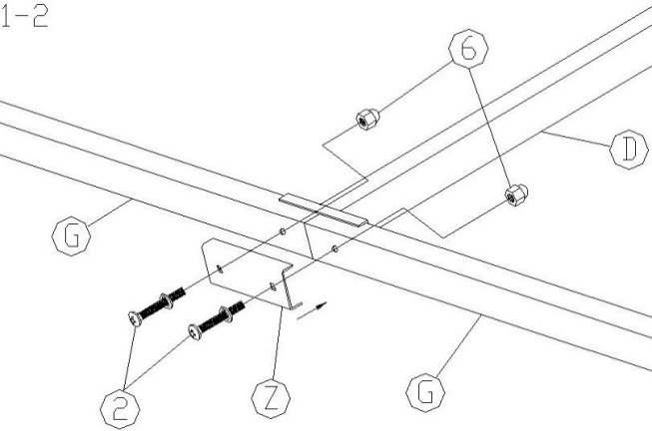

Positionner les barres de toit galbées (Réf H) et fixer les à votre structure (Repère 1-4)

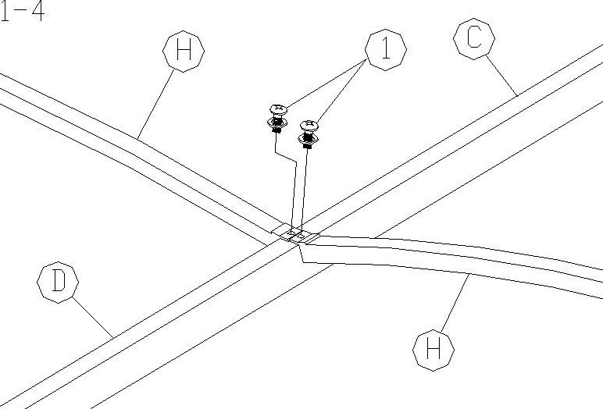

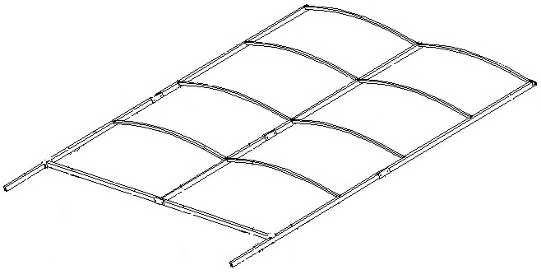**Vue d’ensemble de la toiture**

**ETAPE 2 PIEDS**

Glisser le cache pied (Réf P) sur la base du pied puis insérer le socle X dans le pied et fixer avec les vis – Repère 1-5

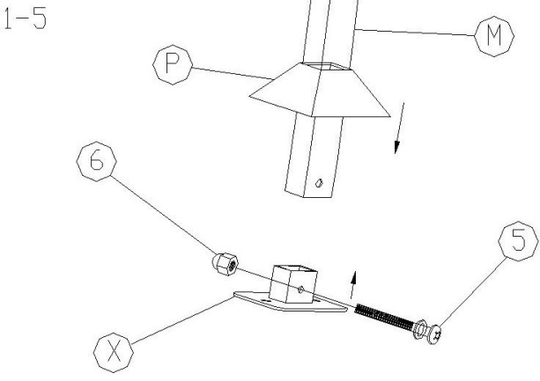

**ETAPE 3 ASSEMBLAGE DU TOIT AVEC LES PIEDS**

Positionner les décors (Réf R) sur le dessus des barres A et F et fixer les avec les vis M6x15mm (Réf 3) – Repère 1-7

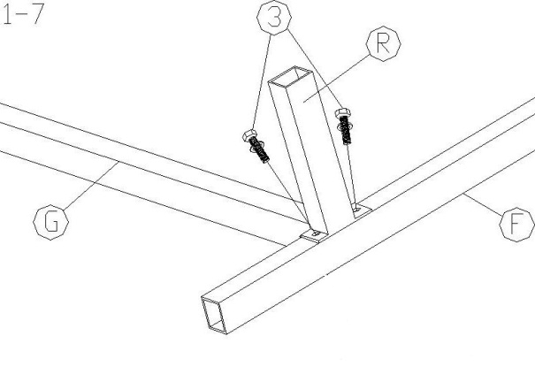

Relever l’ensemble de la toiture (côté décor) et présenter et fixer les pieds avec les vis M6x15mm (Réf 3) – Repère 1-6

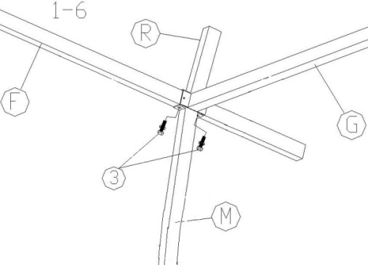

Fixer les renforts (Réf N) aux extrémités de votre tonnelle avec les vis M6x15mm (Réf 4) – Repère1-8

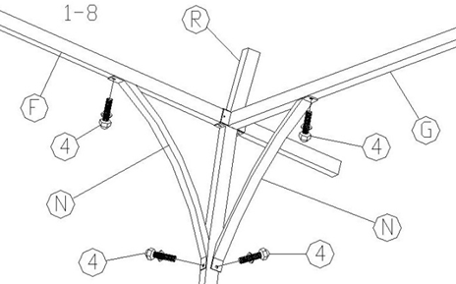

**Si vous souhaitez monter la tonnelle avec les pieds (en option) – il faut se reporter à la notice des pieds et puis revenir sur cette notice à l’étape 5.**

**ETAPE 4 FIXATION DE LA TONNELLE AU MUR ET AU SOL**

* Positionner votre tonnelle contre le mur à l’endroit où vous souhaitez la fixer.

(hauteur conseillée de 2.65m à 2.80m)

* Repérer les trous au mur et au sol.
* Percer et fixer la tonnelle avec les chevilles et les vis (Réf 8)

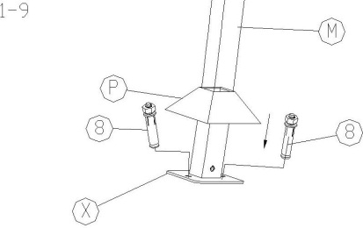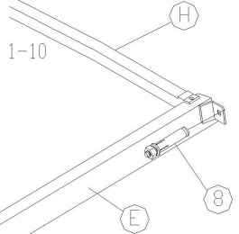

**ETAPE 5 POSE DE TOILE FIXE (en option)**

- Positionner votre toile sur la structure, fixer la avec les vis sur le devant puis placer les élastiques.

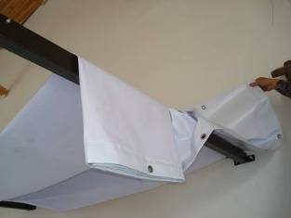 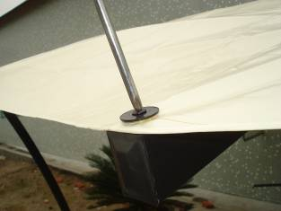 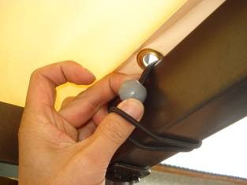

**NOTE : la tonnelle doit être impérativement fixée au sol.**

**La toile est une toile d’ombrage. Il fortement conseille d’enlever la toile lors d’absence prolongée ou d’intempéries.**

**En aucun cas, nous ne garantissons la détérioration de la toile ou de la structure pour des raisons climatiques.**